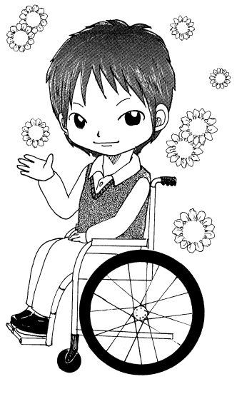
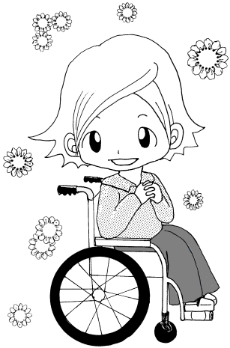
「ピア」とは、仲間と言う意味です。ピア・カウンセリングは、障害を持った仲間同士が互いの話を聞き合う事で、自己信頼の回復と人間関係の再構築を図ることを目的としています。また、人間が元々持っている自分らしさ、生きていくための力を取り戻す手法です。今回は、初級編で下記の内容で行います。
関心がある障害をお持ちの方は、お気軽にご参加下さい。

☆日程
2018年10月4日～25日13：30～17：０0（受付開始13：15）
※全4回・毎週木曜日（10月4日、11日、18日、25日）
☆場所
～主なプログラム内容～

第1回
「オリエンテーション」
「リレーション」
「ピア・カウンセリングとは」
第２回
「人間の本質」
「感情の解放」
第３回
「障害について」
第４回
「自立生活プログラム」
「私達の権利」
「アプリシエーション」
「講座を振り返って」

昭島市保健福祉センター あいぽっく（予定）
※申込書下部会場図参照。
※参加者の方には、会場決定後、ご案内をお送りします。
☆リーダー
秋山浩子さん（自立生活センター・日野）
※サブリーダー吉本典子（自立生活センター・昭島）
☆対象
障害のある方で、全日程参加できる方（定員６名）
※申し込み多数の場合は選考となります。
※障害種別・手帳の有無は問いません。
☆参加費
４０００円（初回にお支払いください）
☆申し込み
申込書にご記入の上、郵送・FAX・メールにて
お送りください。
また、メール・ブログからのお申し込みもできます。
締切：９月24日（月・祝）必着
※※※※※問い合わせ・申し込み※※※※※
特定非営利活動法人自立生活センター・昭島（担当：吉本・岩田）
〒196-0025東京都昭島市朝日町3-18-12
TEL：042-545-7553／FAX：042-545-7637／メール：cila@nifty.com
ブログ：「自立生活センター・昭島の日http://blogs.yahoo.co.jp/npo_cil_akishima

